**Разработка технологии малотоннажного синтеза**

**ускорителя отверждения эпоксидных смол**

**3,3-(4-метил-1,3-фенилен)-бис-(1,1-диметилмочевины)**

***Большаков И.А., Дубровин Т.Р., Перевалов В.П.***

*Аспирант, 1 год обучения*

*Российский химико-технологический университет имени Д.И. Менделеева,   
Москва, Россия*

*E-mail: FlowL4b@yandex.ru*

Эпоксидные смолы широко применяются в промышленности благодаря высокой механической прочности, термостойкости и химической инертности. Однако их свойства существенно зависят от процесса отверждения, в котором ключевую роль играют ускорители. Разработка технологии малотоннажного синтеза ускорителя отверждения 3,3-(4-метил-1,3-фенилен)-бис-(1,1-диметилмочевины) представляет актуальную задачу для улучшения характеристик эпоксидных материалов.

Целью исследования является разработка технологии синтеза ускорителя 3,3-(4-метил-1,3-фенилен)-бис-(1,1-диметилмочевины) (схема 1), включающая подбор исходных веществ, оптимизацию условий синтеза и анализ полученного продукта.

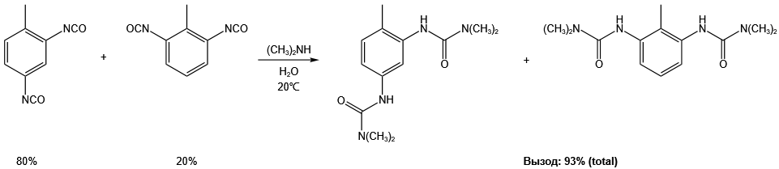

Схема 1. Синтез 3,3-(4-метил-1,3-фенилен)-бис-(1,1-диметилмочевины)

Работа основывается на актуальных научных публикациях, патентной информации и исследовательских статьях, рассматривающих механизмы отверждения эпоксидных смол, свойства ускорителей и методы их синтеза [1,2,3,4,5].

В ходе работы оптимизирован метод синтеза 3,3-(4-метил-1,3-фенилен)-бис-(1,1-диметилмочевины) с использованием толуилендиизоцианата и диметиламина в водной среде. Определен тепловой эффект реакции.

Проведено исследование полученного продукта на соответствие техническим требованиям, включая анализ его физико-химических характеристик, стабильности и эффективности в процессе отверждения эпоксидных смол.

Определены условия масштабирования синтеза, обеспечивающие воспроизводимость процесса и стабильность характеристик конечного продукта.

Разработанная технология позволяет эффективно получать ускоритель отверждения с высокой реакционной способностью. Полученный материал обладает перспективами промышленного применения, так как улучшает свойства эпоксидных материалов и соответствует экологическим требованиям.

**Литература**

1. May C. (ed.). Epoxy resins: chemistry and technology. – Routledge, 2018.

2. Niazi M., Beheshty M. H. A new latent accelerator and study of its effect on physical, mechanical and shelf-life of carbon fiber epoxy prepreg //Iranian Polymer Journal. – 2019. – Т. 28. – С. 337-346.

3. Poisson N. et al. Curing of dicyandiamide epoxy resins accelerated with substituted ureas //Journal of applied polymer science. – 1998. – Т. 69. – №. 12. – С. 2487-2497.

4. Chrobok N. A., Shan-Ning W. S., Maurice S. A. Substituted ureas as low temperature epoxy curing agents : пат. 3386955 США. – 1968.

5. Nawakowski A. C. Process for preparing certain substituted bis-ureas : пат. 3661989 США. – 1972.